Selbstbau eines Elektromotors
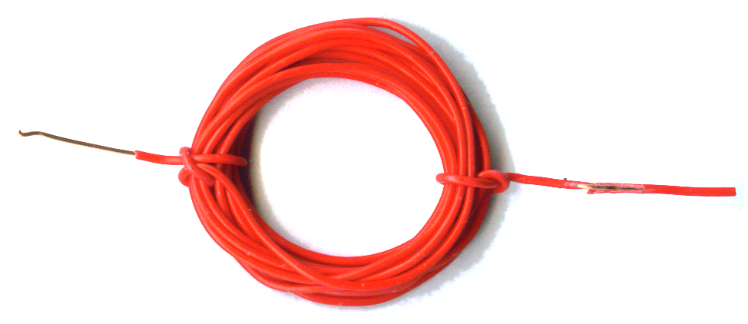
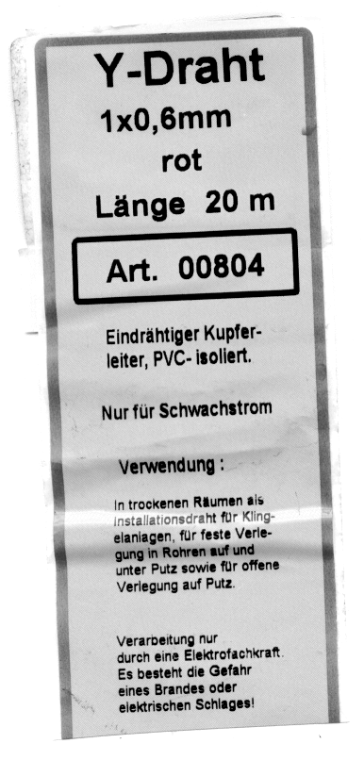
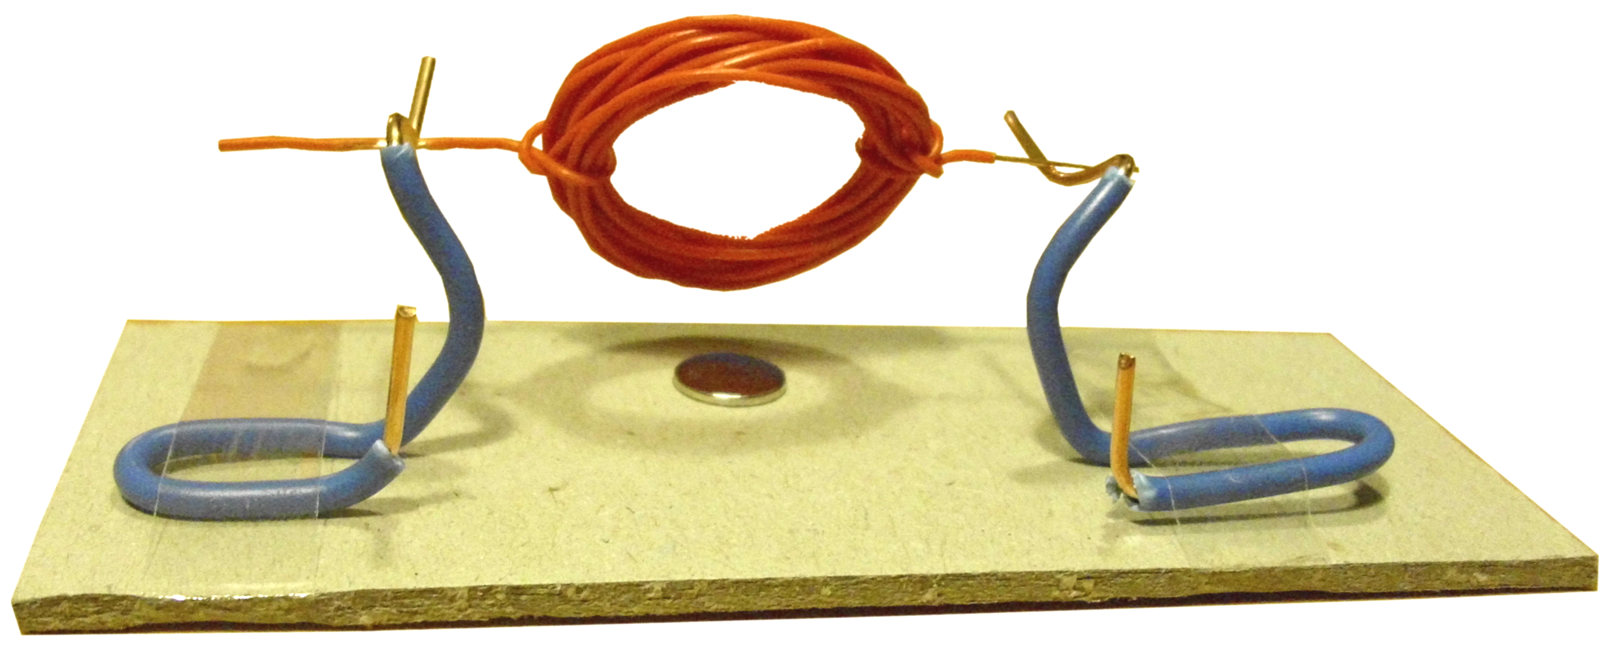
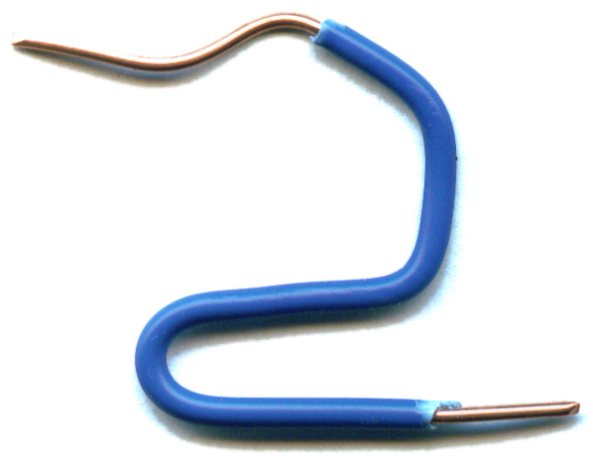
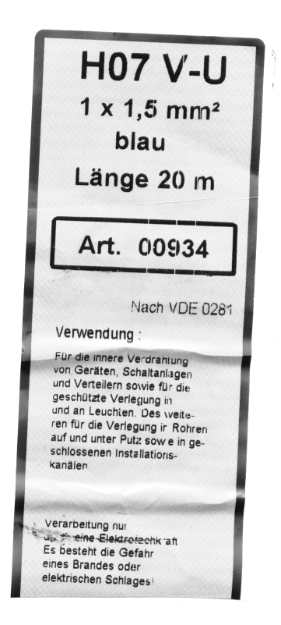
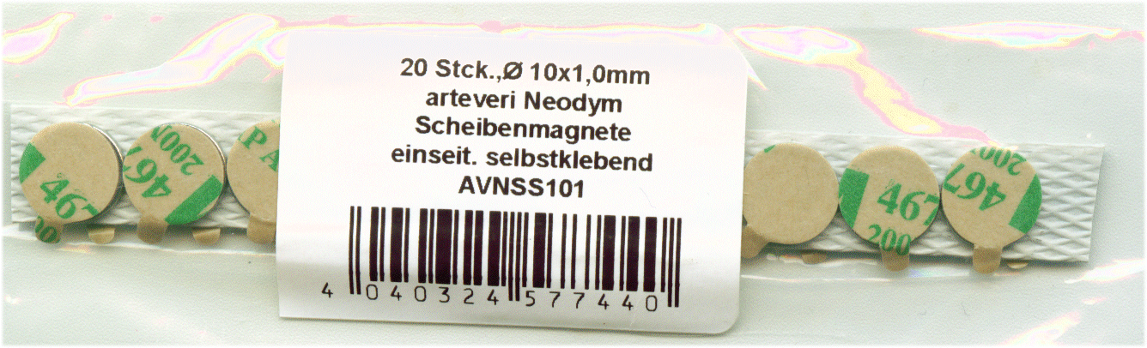

Wichtig

Kabel auf einer Seite nur halb abisolieren!
150 cm Draht (Originalgröße)
Tesafilm
2 x 12 cm Draht (Originalgröße)
feste Pappe
Neodym-Magnet
Rotor

